Постановка задачи:
Необходимо перемножить две квадратные матрицы размера 2048×2048 с элементами типа float. Требовалось реализовать три варианта умножения и сравнить их производительность.

Первый алгоритм: наивный (прямая реализация формулы из алгебры C[i][j] = Σ A[i][k] × B[k][j] при помощи трёх вложенных циклов)
Второй алгоритм: функция cblas_sgemm из библиотеки OpenBLAS (Intel_MKL наотрез отказался работать)
Третий алгоритм: собственная реализация с двумя ключевыми оптимизациями: использование транспонированной матрицы B и распараллеливание

Оптимизация 1: Транспонирование матрицы B:
Перед умножением матрица B транспонируется один раз. После этого доступ к BT[j][k] становится последовательным, что значительно улучшает использование кэш-памяти.

Оптимизация 2: Параллелизация (OpenMP)
Вообще наивный алгоритм использует только одно ядро процессора. Так что внешний цикл распараллеливается на все доступные ядра с помощью директивы:
#pragma omp parallel for
Каждый поток обрабатывает свой набор строк матрицы C независимо. Мой процессор имеет 20 потоков и благодаря этому перемножает матрицы значительно быстрее чем функция из BLAS (однако вероятно что Intel_MKL лучше оптимизирован чем OpenBLAS и с OpenBLAS можно было проделать действия чтобы сделать его быстрее, но тем не менее.)
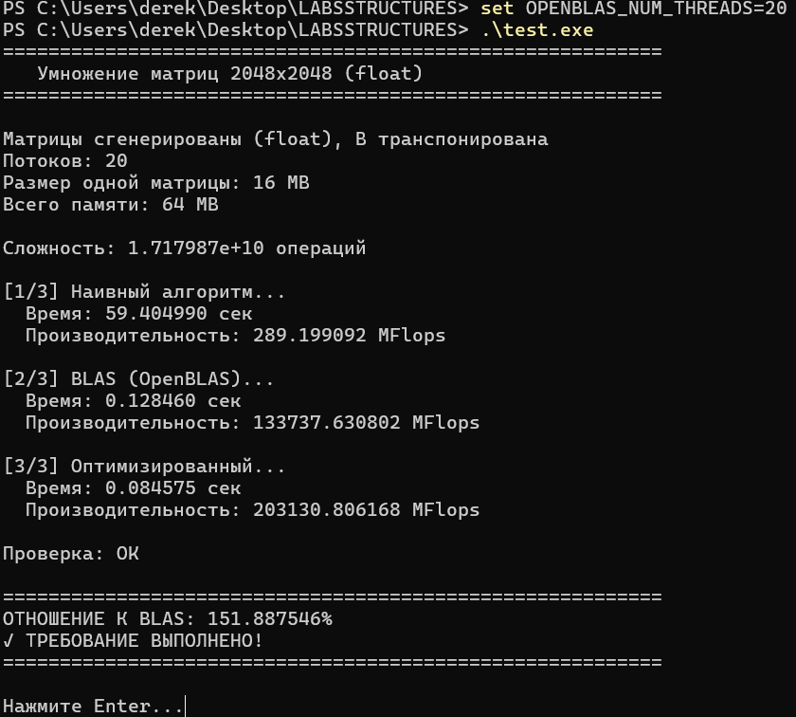
Экранная форма вывода результата работы программы в PowerShell

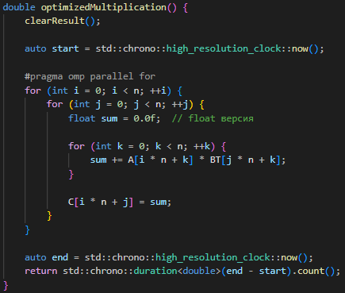
Экранная форма оптимизированного алгоритма

